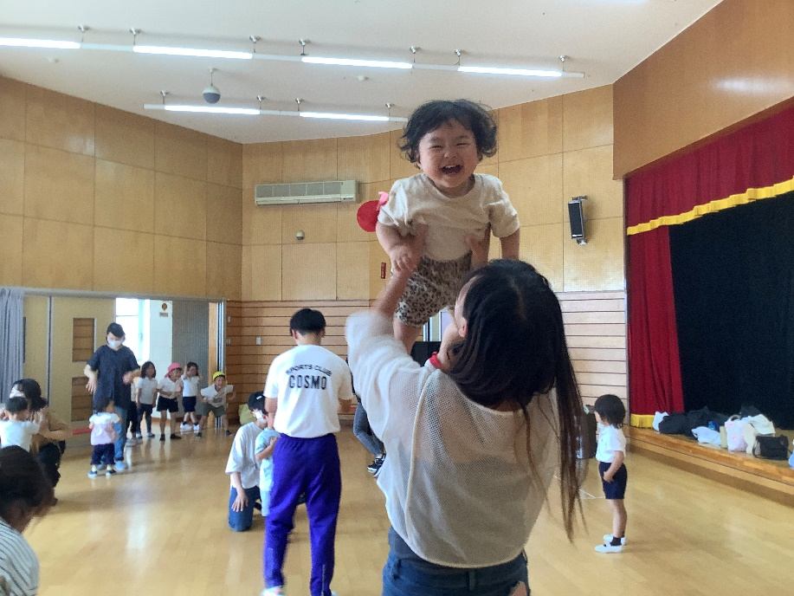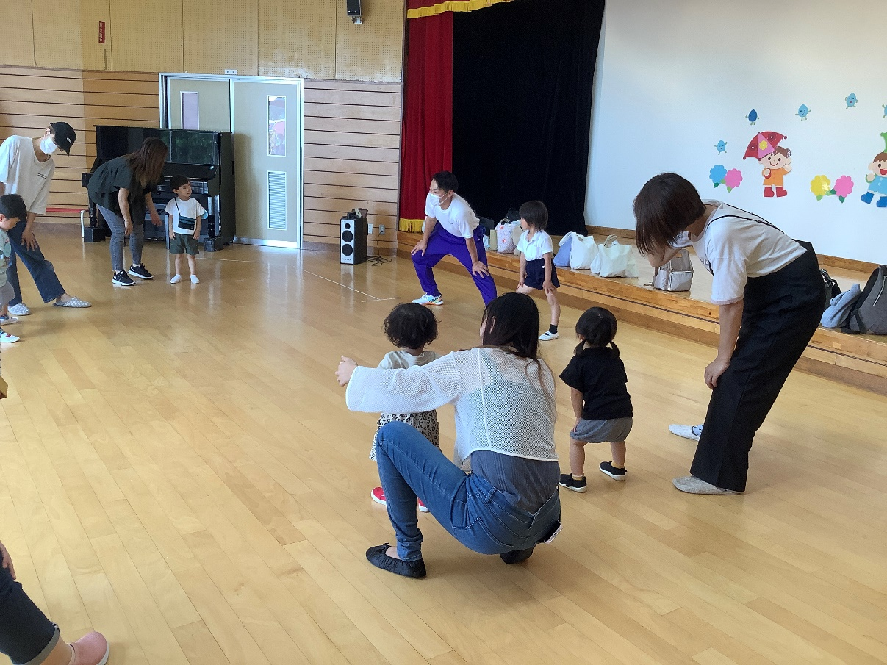

**遊びに来てね！**

**未就園児クラスのお知らせ**

未就園児のみなさん、親子で楽しく遊びませんか？

未就園児を対象にお遊び会を行います。下記の通り実施いたしますので、ぜひおいでください。

参加される方は、電話でお知らせください。

記

* 期　日　　令和６年６月１３日(木)
* 時　間　　１０：００　～　１０：４０
* 場　所　　みらい幼稚園　遊戯室
* 内　容　　みらい幼稚園で楽しく体操しましょう！
* 持ち物　　飲み物・上履き

【これからの計画】

　　　・令和６年７月　６日(土)　　夏まつり

　　　・令和６年９月１４日(土)　　運動会

　　　・令和６年１０月３日(木)　　未就園児クラス

〈　お問合せ　〉

学校法人郡山私幼恊学園　みらい幼稚園

〒９６３－０５４１　郡山市喜久田町堀之内字下河原７－２

℡　０２４－９５９－６７５０